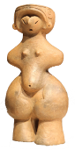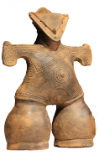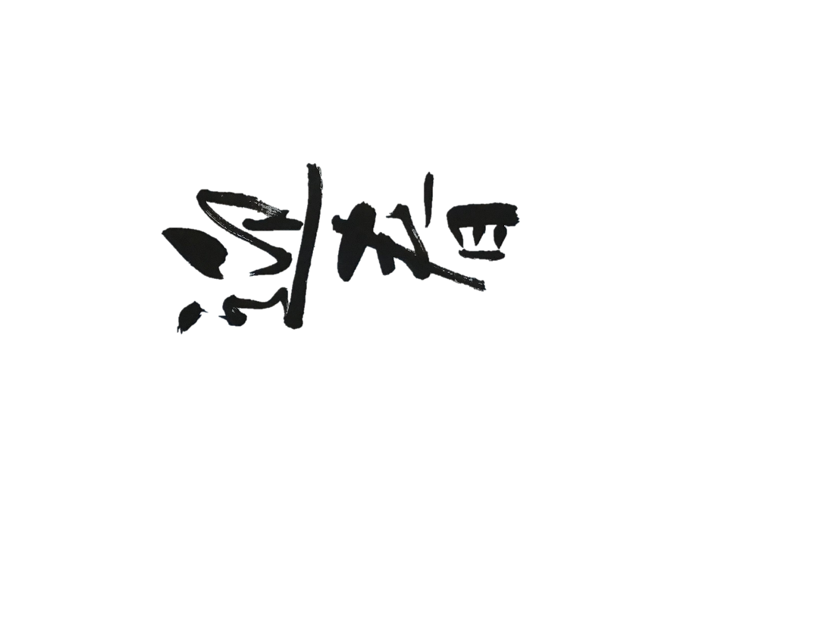

輝かしい年頭にあたり

皆さまのご健康とご多幸をお祈り

申し上げます

本年もよろしくお願いいたします

令和　年　元旦

〒三九一-八五〇一

長野県茅野市二丁目六-一

茅野　太郎

左：国宝「土偶」（仮面の女神）、右：国宝「土偶」（縄文のビーナス）